**NORTH-EAST REGION**

1. 2020년 4월을 기점으로 거래량이 전체적으로 확 떨어졌는데, 이는 코로나와 관련이 있었다.

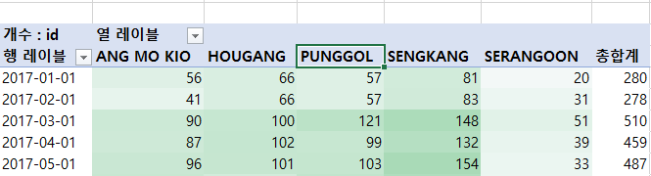

NORTH-EAST 지역에서 5개의 동으로 이루어져 있어 5개를 구분지어 데이터를 조사해보았다.  
위에 사진은 한달을 기점으로 각 지역의 거래량을 조사한것이다.  
SERANGOON의 지역이 대략 3천건으로 제일 낮았고, PUNGGOL과 SENGKANG 지역의 거래량이 SERANGOON의 4~5배의 이르는 거래량을 보였다.

여기서 특이점을 하나 발견할 수 있는데,

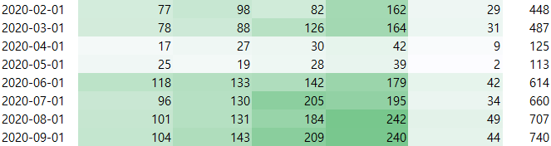

2020년 4월을 기점으로 전 지역의 거래량이 급격히 감소한 것을 알 수 있다.

그 이유는 바로 코로나와 관련이 있는데, 싱가포르의 도시국가를 지탱하는 인적 기반인 수십만 명의 외국인 노동자들이 방역의 사각지대에 노출이 되어, 4월을 기준으로 확진 환자수가 기하급수적으로 늘어났기 때문이다.

이 사건을 기점으로 밸런스를 맞추고 있던 인플레가 서서히 증가하기 시작했고, 통합적으로 봤을 때 코로나 이후 4년동안 집값이 40%가량 올라가게 되었다.

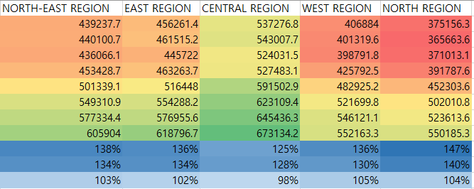

위 사진을 통해 그걸 입증할 수 있는데, 이것은 전체지역별 연도별 데이터를 분석한 결과이며, 파란색 구간은 전체 증가량, 코로나 이후 증가량, 코로나 이전 증가량을 볼 수 있다.

코로나 기점이 2020년까지만 해도 인플레는 98~105%정도를 유지하고 있는 반면, 코로나 이후로 거래가격이 급속도로 올라가는 걸 확인할 수 있다. 참고로 이는 NORTH-EAST 뿐만이 아닌 전 지엑에 해당되는 이야기다.

확실한건 코로나가 집값변동에 기점을 주었다는 건 확실하다.

2. 평균거래량 5지역중 제일 낮은 지역은 ANG MO KIO 이다.

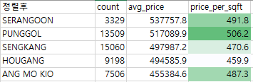

다음 사진은 평균 거래가격별로 정렬한 데이터인데, 가장 낮은 ANG MO KIO가 가장 높은 SERANGOON과 약 8만정도의 차이를 보여주고 있다.

이는 ANG MO KIO가 지역적으로 열악하다든가, 인프라가 안 좋다든가 할 수도 있다.

하지만 다음 사진을 보자.

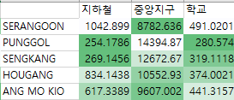

다음은 지역별 지하철, 중앙지구, 학교와의 평균거리인데, 중앙지구와의 거리는 타지역보다는 확실히 가까운 편에 속하며, 지하철이나 학교와의 거리도 1위인 SERANGOON에 비해 매우 가까운 편에 속한다.

이렇게 보면 오히려 SERANGOON보다 여건이 좋다고 해도 과언이 아닌데, 왜 평균거래가격이 낮은 것일까? 답은 이 다음 사진에 있다.

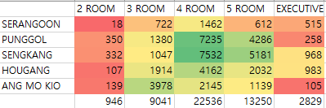

첫번째는 지역에 평균 집 크기이다.

전체적으로 봤을 때 2ROOM이 가장 싸고, EXECUTIVE가 가장 비쌌다.  
근데 ANG MO KIO를 보면, 3 ROOM에 비중이 53%으로 타지역과 비교해봐도 압도적으로 높은 수치를 기록하고 있다. 그리고 다음 사진을 보면

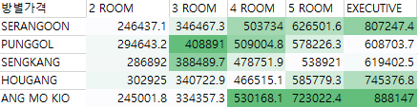

ANG MO KIO의 평균 방별 가격을 알 수 있는데, ANG MO KIO의 2ROOM, 3ROOM 거래수치가 타지역에 비해 압도적으로 낮은 걸 볼 수 있다.

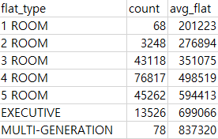

본디 비싼집이 자주 거래가 되어야 평균거래량이 늘어나기 마련이다.  
근데 ANG MO KIO는 3ROOM이 다른지역에 비해 제일 싸고, 물량도 많이 있으니, ANG MO KIO에 온 사람들은 3ROOM만 찾게 되는 것이다.

그래서 좋은 여건을 가졌음에도 평균거래량이 제일 낮을 수 밖에 없었다.

3. 평화러운 동네, PUNGGOL

PUNGGOL은 지역 거래가격 2위이며, 거래량은 13500건으로 높은 편에 속한다. 평당가격은 506으로 제일 높다. 앞서 올린 사진들을 보면 그 요인을 살펴볼 수 있다. 다음 사진을 참고하며 확인해보자.

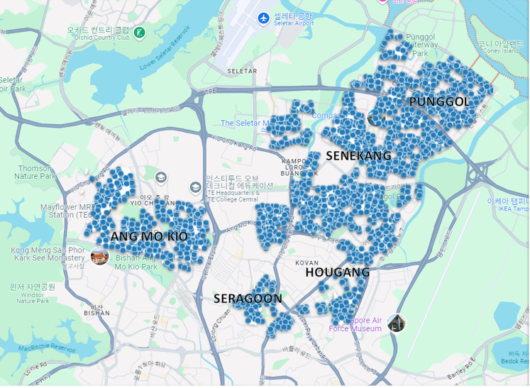

비록 중앙지구와 거리는 제일 멀지만 지하철과 학교와의 거리는 제일 가까웠다. 또한 지리적으로 삼면이 공원이나 숲, 공항, 강으로 이루어져 있어 타지역에 비해. 이 점으로 보아 PUNGGOL은 애들을 키우기 매우 적합한 장소이며, 서민의 기준에서 워라밸을 챙기기 최적의 장소라고 볼 수 있다. 그렇기에 거래량과 거래가격이 높을 수 밖에 없는 것이다.

참고로 비슷한 여건에 SENEKANG의 가격이 떨어지는 이유로, TPE(셀레티엑스프레스웨이, 고속도로 같은 개념)와 거리가 있어서 그런게 아닐까하는 추측을 하고 있다.

4. 부자의 동네 SERANGOON

거래가격 1위인 SERAGOON은 거래량은 오히려 압도적으로 꼴찌이다. 여기서 거래가격에 대한 몇가지 이유를 알 수 있는데, 첫번째로 지하철과 학교가 제일 먼 대신 중앙지구와의 거리가 제일 가깝다. 이 요인으로 재벌갑부나 기업가 CEO, 연예인들이 살기에 더 적합하다. 그들은 교통수단으로 지하철 대신 자가용을 타고 다닐 것이며, 학교와도 무관하기 때문이다.

그에 맞게 지역내 EXECUTIVE 비중이 제일 높다. 물론 전체 거래량 자체가 작아 타지역과 비교하면 적은 수지만, 이점이 SERANGOON의 평균거래량을 높인것이다.

지역 선호자들의 재력때문인지 5ROOM, EXECUTIVE 거래비용이 타지역에 비해 높은 편이다.  
데이터상 제일 높은 곳은 ANG MO KIO이긴 한데, 여기는 SERANGOON에 비해 지하철, 학교까지도 잡을 수 있고, 물량자체가 워낙 적은지라 가장 높을 거라 추측이 된다. 그리고 사실상 3ROOM 위주의 지역이라 큰 의미가 없다.

5. 정리

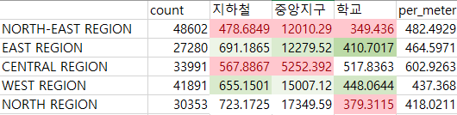

타 지역과 비교했을 때 NORTH-EAST지역은 지하철, 중앙지구, 학교 등 모든 면이 가장 좋은 편이며, 이에 맞게 거래량도 제일 많은 편이다.

그렇기에 전체 싱가포를 자치구중 가장 높은 가격변동이 있을 것으로 예상이 된다.

세밀하게 얘기를 하자면,  
만약 ANG MO KIO가 재개발을 통해 일부 작은집들을 밀어버리고 더 좋은 집들을 만든다면, 향후 평균거래비용이 제일 높을 것으로 예상된다.

그외에 평균적인 계산으로 봤을때는 SENGKANG을 예상할수 있다. 2017년보다 증가량이 1.417로 제일 높기도 하고, 그리고 실질적으로 거래량이 제일 많기 때문이다.  
하지만 2020년 코로나사태 전까지만 해도 가격 변동이 크지 않다는 걸 고려했을 때, 2020년의 여파를 기준으로 SERANGOON이 1.354로 제일 높다는 걸 알 수 있다.